«Осенний бал-Диско 80-90гг»
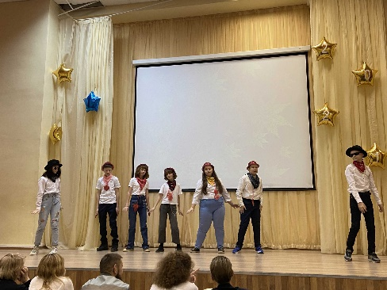
26 и 29 ноября в школе прошло традиционное мероприятие для учащихся 7-11 классов "Осенний бал". Ребятам было предложено провести бал в стиле 80-90-х годов ХХ века.
Учащиеся самостоятельно подготовили номера для выступлений в конкурсах, в основу которых легло их собственное видение нравов, культурных традиций, музыкальных пристрастий указанного периода. При подготовке ребята обращались к родителям и учителям, чтобы лучше узнать, чем жили их ровесники, во что одевались, во что верили, что отвергали…
На этой вечеринке можно было увидеть девчонок и мальчишек, одетых в стиле тех лет – это яркие блестящие кричащие рубашки, платья или туники, яркий сочный макияж, джинсы. Ну и, конечно же, разноцветные лосины…ведь они были так актуальны. 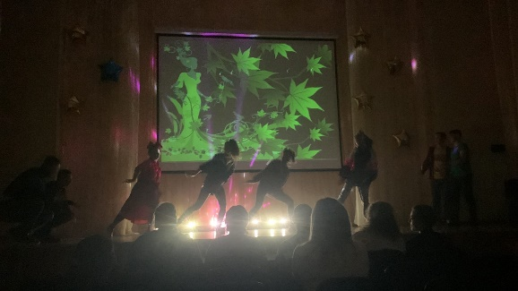 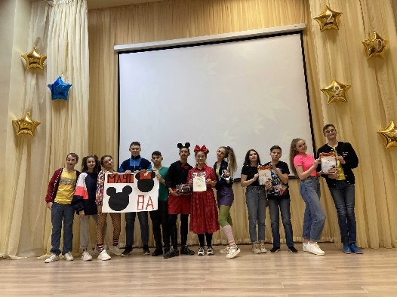
Танцевальные, сценические номера были подготовлены на высоком уровне, так как ребята их долго репетировали. Каждый класс по своему удивил и впечатлил каждого человека, находящегося в зале.
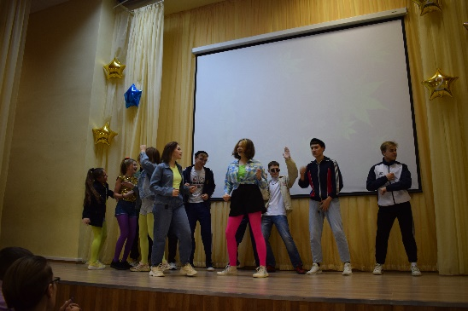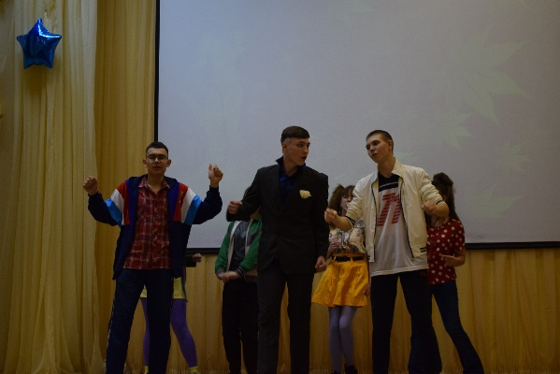
Ученики школы на мероприятии с большим удовольствием пели песни, танцевали под музыку, которую любят их папы и мамы. Редкий случай, когда вкусы разных поколений сошлись! Вот уж действительно - хорошая музыка не выходит из моды.
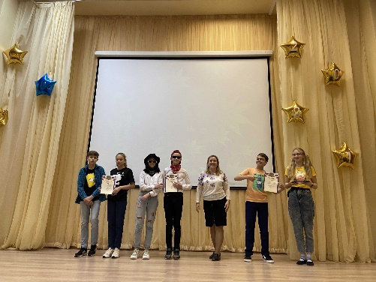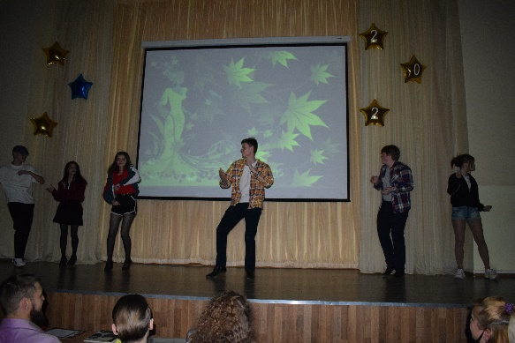
Ребятам удалось передать атмосферу времени и создать теплую обстановку, что было отмечено участниками старшего поколения.
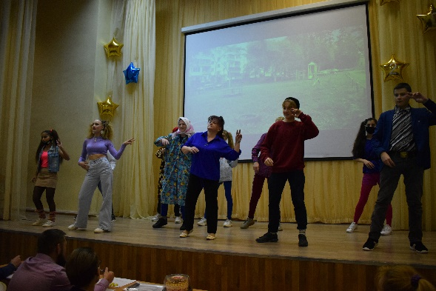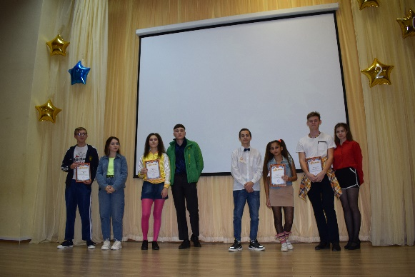
Данное мероприятие никого не оставило равнодушным и вызвало лишь положительные эмоции!!!

Педагог-организатор, Махалова Е.Д.

